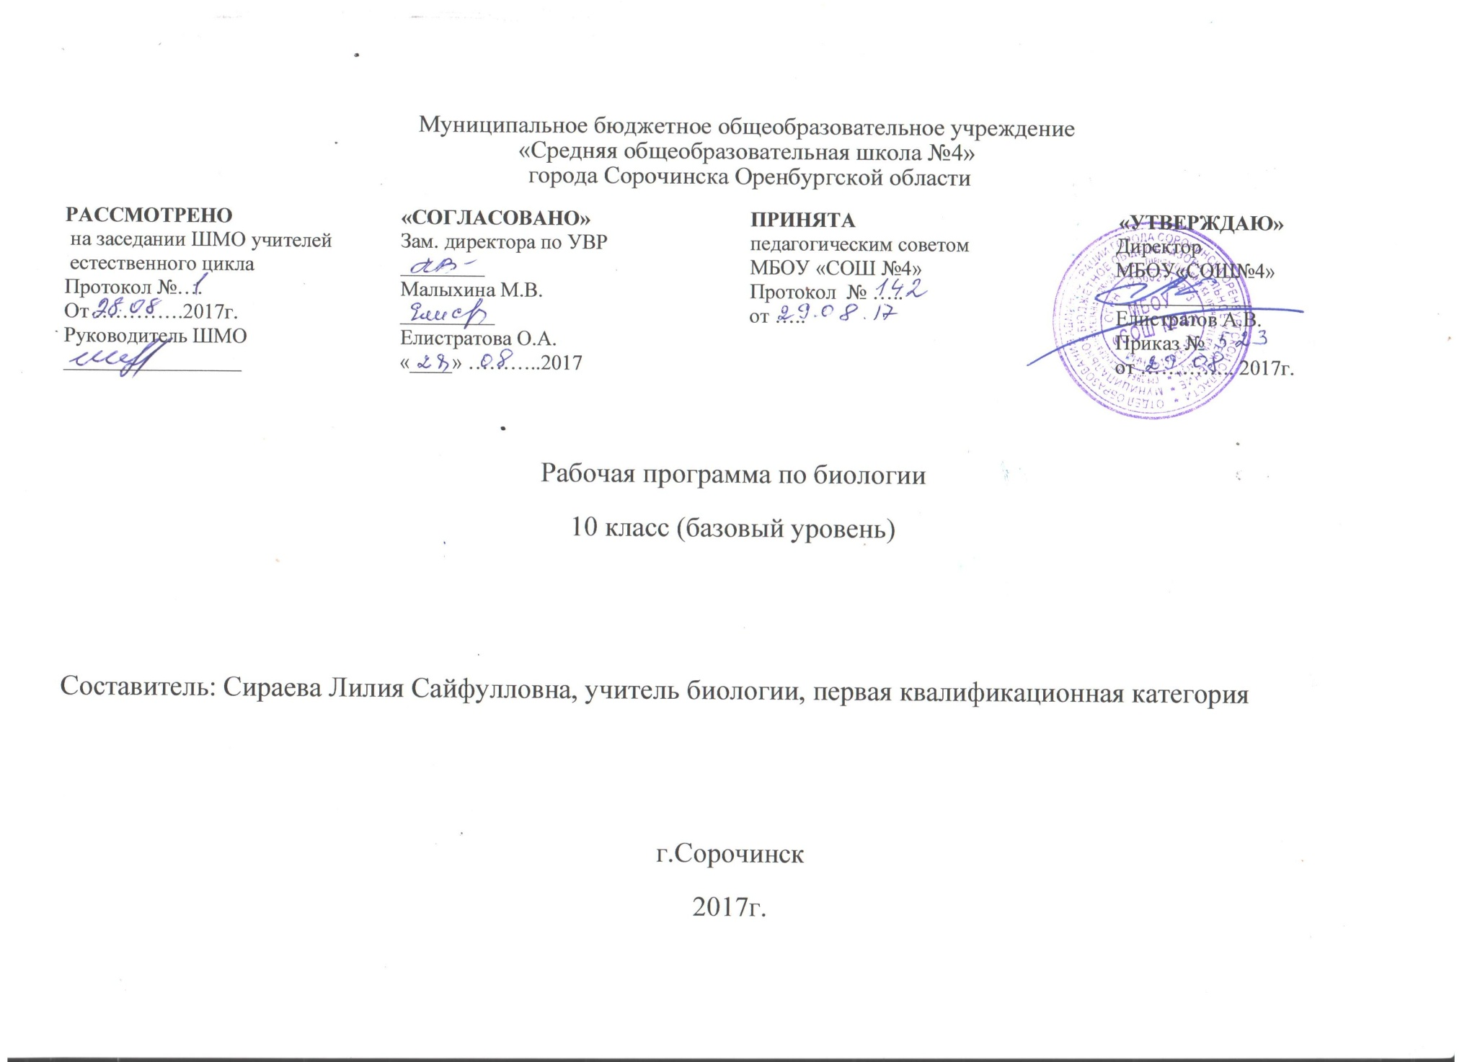

РАБОЧАЯ ПРОГРАММА
БИОЛОГИЯ.
ОБЩАЯ БИОЛОГИЯ.
10класс.
Базовый уровень
ПОЯСНИТЕЛЬНАЯ ЗАПИСКА

Рабочая программа по биологии для 10 класса составлена на основе фундаментального ядра содержания общего образования и требований к результатам освоения среднего (полного) общего образования, представленных в Федеральном государственном образовательном стандарте среднего (полного) общего образования.
В ней также учтены основные идеи и положения программы развития и формирования универсальных учебных действий для среднего (полного) общего образования и соблюдена преемственность с программой по биологии для основного общего образования.
Программа составлена на основе примерной программы по биологии и авторской программы курса « Общая биология» для 10-11 классов. Авторы И. Б. Агафонова, В. И. Сивоглазов, а также положения о рабочей программе педагога МБОУ «Средняя школа №4» города Сорочинска.

Предлагаемая рабочая программа по биологии для средней (полной) общеобразовательной школы реализуется в учебниках В. И. Сивоглазова, И. Б. Агафоновой, Е. Т. Захаровой «Биология. Общая биология. Базовый уровень» для 10 и 11 классов.
Программа предназначена для изучения предмета «Общая биология» в 10 классах общеобразовательных школ и рассчитана на 1 час классных занятий в неделю.
Большой вклад в достижение главных целей среднего (полного) общего образования вносит изучение биологии, которое призвано обеспечить:
1) формирование системы биологических знаний как компонента естественно-научной картины мира;
2) развитие личности обучающихся, их интеллектуальное и нравственное совершенствование, формирование у них гуманистических отношений и экологически целесообразного поведения в быту и трудовой деятельности;
3) выработку понимания общественной потребности в развитии биологии, а также формирование отношения к биологии как возможной области будущей практической деятельности.
Цели биологического образования в старшей школе формулируются на нескольких уровнях: глобальном, метапредметном, личностном и предметном, на уровне требований к результатам освоения содержания предметных программ.
Глобальные цели биологического образования являются общими для основной и старшей школы и определяются социальными требованиями, в том числе изменением социальной ситуации развития — ростом информационных перегрузок, изменением характера и способом общения и социальных взаимодействий (объемы и способы получения информации порождают ряд особенностей развития современных подростков). Наиболее продуктивными с точки зрения решения задач развития подростка являются социоморальная и интеллектуальная взрослость.
С учетом вышеназванных подходов глобальными целями биологического образования являются:
- социализация обучающихся как вхождение в мир культуры и социальных отношений, обеспечивающее включение учащихся в ту или иную группу или общность — носителя ее норм, ценностей, ориентаций, осваиваемых в процессе знакомства с миром живой природы;
- приобщение к познавательной культуре как системе познавательных (научных) ценностей, накопленных обществом в сфере биологической науки.
Помимо этого, биологическое образование на старшей ступени призвано обеспечить:
- ориентацию в системе этических норм и ценностей относительно методов, результатов и достижений современной биологической науки;
- развитие познавательных качеств личности, в том числе познавательных интересов к изучению общих биологических закономерностей и самому процессу научного познания;
- овладение учебно-познавательными и ценностно-смысловыми компетентностями для формирования познавательной и нравственной культуры, научного мировоззрения, а также методологией биологического эксперимента и элементарными методами биологических исследований;
- формирование экологического сознания, ценностного отношения к живой природе и человеку.
Таким образом, базовый уровень стандарта ориентирован на формирование общей биологической грамотности и научного мировоззрения учащихся.
Ведущую роль в курсе биологии играют познавательные ценности, так как данный учебный предмет входит в группу предметов познавательного цикла, главная цель которых - изучение природы.
Основу познавательных ценностей составляют научные знания, научные методы познания. Познавательные ценностные ориентации, формируемые у школьников в процессе изучения биологии, проявляются в:
отношении к:
- биологическому научному знанию как одному из компонентов культуры наряду с другими естественно-научными знаниями;
- окружающему миру как миру живых систем и происходящих в них процессов и явлений;
- познавательной деятельности (как теоретической, так и экспериментальной) как источнику знаний;
понимании:
- практической значимости и достоверности биологических знаний для решения глобальных проблем человечества(энергетической, сырьевой, продовольственной, здоровья и долголетия человека, техногенных катастроф, глобальной экологии и др.).
Деятельность образовательного учреждения общего образования в обучении биологии в средней (полной) школе должна быть направлена на достижение обучающимися следующих личностных результатов:
- реализации этических установок по отношению к биологическим открытиям, исследованиям и их результатам;
- признания высокой ценности жизни во всех ее проявлениях, здоровья своего и других людей, реализации установок здорового образа жизни;
- сформированности познавательных мотивов, направленных на получение нового знания в области биологии в связи с будущей профессиональной деятельностью или бытовыми проблемами, связанными с сохранением собственного здоровья и экологической безопасности.
Метапредметными результатами освоения выпускниками старшей школы программы по биологии являются:
- овладение составляющими исследовательской и проектной деятельности, включая умения видеть проблему, ставить вопросы, выдвигать гипотезы, давать определения понятий, классифицировать, наблюдать, проводить эксперименты, делать выводы и заключения, структурировать материал, объяснять, доказывать, защищать свои идеи;
- умение работать с разными источниками биологической информации: находить биологическую информацию в различных источниках (тексте учебника, научно-популярной литературе, биологических словарях и справочниках), анализировать и оценивать информацию, преобразовывать информацию из одной формы в другую;
- способность выбирать целевые и смысловые установки в своих действиях и поступках по отношению к живой природе, здоровью своему и окружающих;
- умение адекватно использовать речевые средства для дискуссии и аргументации своей позиции, сравнивать разные точки зрения, аргументировать свою точку зрения, отстаивать свою позицию.
Предметные результаты освоения выпускниками старшей школы программы по биологии представлены в содержании курса по разделам.
Планируемые результаты:
Учащийся должен:
- характеризовать вклад выдающихся ученых в развитие биологической науки;
- характеризовать роль биологии в формировании научного мировоззрения;
- иметь представление об организме, его строении и процессах жизнедеятельности (обмен веществ, размножение, деление клетки, оплодотворение), многообразии организмов;
- выделять существенные признаки организмов (одноклеточных и многоклеточных), сравнивать биологические объекты, свойства и процессы (пластический и энергетический обмен, бесполое и половое размножение, митоз и мейоз, эмбриональный и постэмбриональный период, прямое и непрямое развитие, наследственность и изменчивость, доминантный и рецессивный) и формулировать выводы на основе сравнения;
- понимать закономерности индивидуального развития организмов, наследственности и изменчивости;
- характеризовать содержание законов Г. Менделя и
Т. Х. Моргана и понимать их роль в формировании современной естественно-научной картины мира;
- решать элементарные генетические задачи, составлять элементарные схемы скрещивания; пользоваться современной генетической терминологией и символикой;
- приводить доказательства родства живых организмов на основе положений генетики и эмбриологии;
- объяснять отрицательное влияние алкоголя, никотина, наркотических веществ на развитие зародыша человека; влияние мутагенов на организм человека;
- характеризовать нарушения развития организмов, наследственные заболевания, основные виды мутаций;
- обосновывать и соблюдать меры профилактики вредных привычек (курение, алкоголизм, наркомания);
- выявлять источники мутагенов в окружающей среде(косвенно);
- иметь представление об учении Н. И. Вавилова о центрах многообразия и происхождения культурных растений;
- характеризовать основные методы и достижения селекции;
- оценивать этические аспекты некоторых исследований в области биотехнологии (клонирование, искусственное оплодотворение, направленное изменение генома);
- овладевать умениями и навыками постановки биологических экспериментов и объяснять их результаты;
- находить биологическую информацию в разных источниках, аргументировать свою точку зрения;
- анализировать и оценивать биологическую информацию, получаемую из разных источников.
СОДЕРЖАНИЕ КУРСА
Содержание курса
(34 часов, 1 час в неделю)

Раздел 1
БИОЛОГИЯ КАК НАУКА.
МЕТОДЫ НАУЧНОГО ПОЗНАНИЯ (3 ч)
Тема 1.1
КРАТКАЯ ИСТОРИЯ РАЗВИТИЯ БИОЛОГИИ.
СИСТЕМА БИОЛОГИЧЕСКИХ НАУК (1 ч)
Объект изучения биологии — живая природа. Краткая история развития биологии. Роль биологических теорий, идей, гипотез в формировании современной естественно-научной системы мира. Система биологических наук.
Демонстрация. Портреты ученых. Схемы: «Связь биологии с другими науками», «Система биологических наук».
Основные понятия. Биология. Жизнь.
Тема 1.2
СУЩНОСТЬ И СВОЙСТВА ЖИВОГО. УРОВНИ ОРГАНИЗАЦИИ
И МЕТОДЫ ПОЗНАНИЯ ЖИВОЙ ПРИРОДЫ (2ч)
Сущность жизни. Основные свойства живой материи. Живая природа как сложно организованная иерархическая система, существующая в пространстве и во времени. Биологические системы. Основные уровни организации живой материи. Методы познания живой природы.
Демонстрация. Схемы: «Уровни организации живой материи», «Свойства живой материи».
Основные понятия. Свойства жизни. Уровни организации живой природы. Методы познания живой материи.
Раздел 2
КЛЕТКА (11 ч)
Тема 2.1
ИСТОРИЯ ИЗУЧЕНИЯ КЛЕТКИ. КЛЕТОЧНАЯ ТЕОРИЯ (1 ч)
Развитие знаний о клетке. Работы Р. Гука, А. ван Левенгука, К. Бэра, Р.Броуна, Р. Вирхова. Клеточная теория М. Шлейдена и Т. Шванна. Основные положения современной клеточной теории. Роль клеточной теории в формировании современной естественно-научной картины мира.
Демонстрация. Схема «Многообразие клеток».
Основные понятия. Клетка. Цитология. Основные положения клеточной теории.
Тема 2.2
ХИМИЧЕСКИЙ СОСТАВ КЛЕТКИ (4ч)
Единство элементного химического состава живых организмов как доказательство единства происхождения живой природы. Общность живой и неживой природы на уровне химических элементов. Органогены, макроэлементы, микроэлементы, ультрамикроэлементы, их роль в жиз-
недеятельности клетки и организма. Неорганические вещества. Вода как колыбель всего живого, особенности строения и свойства. Минеральные соли. Значение неорганических веществ в жизни клетки и организма.
Органические вещества — сложные углеродсодержащие соединения. Низкомолекулярные и высокомолекулярные органические вещества. Липиды. Углеводы: моносахариды, полисахариды. Белки. Нуклеиновые кислоты: ДНК, РНК. Удвоение молекулы ДНК в клетке. Принципиальное строение и роль органических веществ в клетке и в организме человека.
Демонстрация. Диаграммы: «Распределение химических элементов в неживой природе», «Распределение химических элементов в живой природе». Периодическая таблица элементов. Схемы и таблицы: «Строение молекулы белка», «Строение молекулы ДНК», «Строение молекулы РНК», «Типы РНК», «Удвоение молекулы ДНК».
Основные понятия. Органогены, макроэлементы, микроэлементы, ультрамикроэлементы. Свойства воды. Минеральные соли. Биополимеры. Липиды, липоиды, углеводы, белки, нуклеиновые кислоты (ДНК, РНК). Репликация ДНК.
Тема 2.3
СТРОЕНИЕ ЭУКАРИОТИЧЕСКОЙ И ПРОКАРИОТИЧЕСКОЙ
КЛЕТОК (3ч)
Клеточная мембрана, цитоплазма, ядро. Основные органоиды клетки: эндоплазматическая сеть, аппарат Гольджи, лизосомы, митохондрии, пластиды, рибосомы. Функции основных частей и органоидов клетки. Основные отличия в строении животной и растительной клеток.
Хромосомы, их строение и функции. Кариотип. Значение постоянства числа и формы хромосом в клетках. Прокариотическая клетка: форма, размеры. Распространение и значение бактерий в природе. Строение бактериаль-
ной клетки.
Демонстрация. Схемы и таблицы: «Строение эукариотической клетки», «Строение животной клетки», «Строение растительной клетки», «Строение хромосом», «Строение прокариотической клетки».
Лабораторные и практические работы
Наблюдение клеток растений и животных под микроскопом на готовых препаратах.
Сравнение строения клеток растений и животных (в форме таблицы). Приготовление и описание микропрепаратов клеток растений.
Основные понятия. Эукариотическая клетка. Клеточная мембрана, цитоплазма, ядро. Основные органоиды клетки. Особенности растительной и животной клеток. Хромосомы. Кариотип. Диплоидный и гаплоидный наборы хромосом. Прокариотическая клетка, бактерия.
Тема 2.4
РЕАЛИЗАЦИЯ НАСЛЕДСТВЕННОЙ ИНФОРМАЦИИ
В КЛЕТКЕ (1ч)
ДНК — носитель наследственной информации. Генетический код, его свойства. Ген. Биосинтез белка.
Демонстрация. Таблица «Генетический код», схема «Биосинтез белка».
Основные понятия. Генетический код, триплет, ген. Транскрипция, трансляция, матричный синтез.
Тема 2.5
ВИРУСЫ (1ч)
Вирусы — неклеточная форма жизни. Особенности строения и размножения. Значение в природе и жизни человека. Меры профилактики распространения вирусных заболеваний. Профилактика СПИДа.
Демонстрация. Схема «Строение вируса», таблица «Профилактика СПИДа».
Основные понятия. Вирус, бактериофаг.
Раздел 3
ОРГАНИЗМ (19ч)
Тема 3.1
ОРГАНИЗМ — ЕДИНОЕ ЦЕЛОЕ. МНОГООБРАЗИЕ ЖИВЫХ
ОРГАНИЗМОВ (1 ч)
Многообразие организмов. Одноклеточные и многоклеточные организмы. Колонии одноклеточных организмов.
Демонстрация. Схема «Многообразие организмов».
Основные понятия. Одноклеточные, многоклеточные организмы.
Тема 3.2
ОБМЕН ВЕЩЕСТВ И ПРЕВРАЩЕНИЕ ЭНЕРГИИ (1ч)
Энергетический обмен — совокупность реакций расщепления сложных органических веществ. Особенности энергетического обмена у грибов и бактерий. Типы питания. Автотрофы и гетеротрофы. Особенности
обмена веществ у животных, растений и бактерий. Пластический обмен. Фотосинтез.
Демонстрация. Схема «Пути метаболизма в клетке».
Основные понятия. Метаболизм, энергетический обмен, пластический обмен. АТФ. Автотрофы, гетеротрофы.Фотосинтез.
Тема 3.3
РАЗМНОЖЕНИЕ (4 ч)
Деление клетки. Митоз — основа роста, регенерации, развития и бесполого размножения. Размножение: бесполое и половое. Типы бесполого размножения. Половое размножение. Образование половых клеток.
Мейоз. Оплодотворение у животных и растений. Биологическое значение оплодотворения. Искусственное опыление у растений и оплодотворение у животных.
Демонстрация. Схемы и таблицы: «Митоз и мейоз», «Гаметогенез», «Типы бесполого размножения», «Строение яйцеклетки и сперматозоида».
Основные понятия. Жизненный цикл клетки. Митоз, биологическое значение. Типы бесполого размножения. Половое размножение и его биологическое значение. Раздельнополые организмы и гермафродиты. Яйцеклетка и сперматозоид. Гаметогенез. Мейоз, биологическое значение.
Оплодотворение: наружное и внутреннее. Двойное оплодотворение у растений.
Тема 3.4
ИНДИВИДУАЛЬНОЕ РАЗВИТИЕ ОРГАНИЗМОВ (ОНТОГЕНЕЗ)
(2ч)
Прямое и непрямое развитие. Эмбриональный и постэмбриональный периоды развития. Основные этапы эмбриогенеза. Причины нарушений развития организма. Онтогенез человека. Репродуктивное здоровье; его значение для будущих поколений людей. Последствия влияния алкоголя, никотина, наркотических веществ на развитие зародыша человека. Периоды постэмбрионального развития.
Демонстрация. Таблицы: «Основные стадии онтогенеза», «Прямое и непрямое развитие».
Основные понятия. Онтогенез. Типы развития: прямое и непрямое (развитие с метаморфозом). Этапы эмбрионального развития. Периоды постэмбрионального развития. Вредное влияние курения, алкоголя, наркотических препаратов на развитие организма и продолжительность жизни.

Тема 3.5
НАСЛЕДСТВЕННОСТЬ И ИЗМЕНЧИВОСТЬ (8ч)
Наследственность и изменчивость — свойства оргазма. Генетика — наука о закономерностях наследственности и изменчивости. Г. Мендель — основоположник генетики. Закономерности наследования, установленные Г. Менделем. Моногибридное скрещивание. Первый закон Менделя — закон доминирования. Второй закон Менделя — закон расщепления. Закон чистоты гамет. Дигибридное скрещивание. Третий закон Менделя — закон независимого наследования. Анализирующее скрещивание. Хромосомная теория наследственности. Сцепленное наследование признаков.
Современные представления о гене и геноме. Взаимодействие генов.
Генетика пола. Половые хромосомы. Сцепленное с полом наследование.
Закономерности изменчивости. Наследственная и ненаследственная изменчивость. Модификационная изменчивость. Комбинативная и мутационная изменчивость. Мутации. Типы мутаций. Мутагенные факторы.
Значение генетики для медицины. Влияние мутагенов на организм человека. Наследственные болезни человека, их причины и профилактика.
Демонстрация. Схемы, иллюстрирующие моногибридные и дигибридные скрещивания; сцепленное наследование признаков; перекрест хромосом; наследование, сцепленное с полом. Примеры модификационной изменчивости. Материалы, демонстрирующие влияние мутагенов на организм человека.
Лабораторные и практические работы
Составление простейших схем скрещивания.
Решение элементарных генетических задач.
Изучение изменчивости. Выявление источников мутагенов в окружающей среде и оценка возможных последствий их влияния на организм.

Основные понятия. Наследственность и изменчивость. Генотип, фенотип. Гибридологический метод, скрещивание. Доминантный, рецессивный. Гены, аллели. Закономерности наследования признаков. Закон чистоты гамет. Анализирующее скрещивание. Хромосомная теория наследственности. Генетические карты. Геном. Аутосомы, половые хромосомы. Модификационная изменчивость. Комбинативная и мутационная изменчивость. Мутагенные факторы. Наследственные болезни. Медико-генетическое консультирование.
Тема 3.6
ОСНОВЫ СЕЛЕКЦИИ. БИОТЕХНОЛОГИЯ (2ч)
Основы селекции: методы и достижения. Генетика —теоретическая основа селекции. Селекция. Учение Н. И. Вавилова о центрах многообразия и происхождения культурных растений. Основные методы селекции: гибридизация, искусственный отбор. Основные достижения и направления
развития современной селекции. Биотехнология: достижения и перспективы развития. Генная инженерия. Клонирование. Генетически модифи-
цированные организмы. Этические аспекты развития некоторых исследований в биотехнологии (клонирование человека).
Демонстрация. Карта-схема «Центры многообразия и
происхождения культурных растений».
Схемы создания генетически модифицированных продуктов, клонирования организмов. Материалы, иллюстрирующие достижения в области биотехнологии.
Лабораторные и практические работы
Анализ и оценка этических аспектов развития некоторых исследований в биотехнологии.
Основные понятия. Селекция; гибридизация и отбор. Сорт, порода, штамм. Биотехнология. Генная инженерия. Клонирование. Генетически модифицированные организмы.
Заключение (1 ч)
Формы и средства контроля, критерии и нормы оценки знаний, умений, навыков обучающихся применительно к различным формам контроля знаний
Контрольно-измерительный материал
№ урока | Вид работы | По теме
1полугодие
15 | Обобщение | Клетка
II полугодие
34 | Обобщение | Организм

